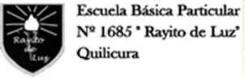

**Departamento de educación física**

**Trabajo de Educación Física**

**5° a 8°**

Realizar una maqueta de una cancha de voleibol.

Puntos a considerar:

1. Medidas correspondiente de la cancha; ancho y largo. Medidas de la zona de ataque y defensa.
2. Medidas de la red
3. Trabajo limpio
4. Creatividad

**EL TRABAJO SE PRESENTARA:**

A través de una fotografía del celular y mandada al siguiente correo: **edfisicarayitodeluz@gmail.com**